

**МТМ – 1.6/3.2/5.4**

**Паспорт и руководство по эксплуатации**

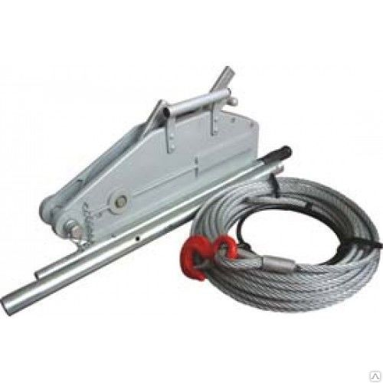

А. ПРИНЦИП РАБОТЫ

Лебедка с металлическим тросом работает на принципе системы рычагов, переключаемых вручную рукояткой переднего хода и рукояткой заднего хода, перемещая трос по прямой линии для реализации трех действий -подъема, перемещения по горизонтали и наклонной плоскости и удерживания в затянутом состоянии тяжеловесного груза, затрачивая на это минимум ручной силы.

Захватывающий трещеточный механизм поочередно то натягивает, то отпускает трос в переднем и заднем блоке внутри корпуса лебедки, при этом, двигая вперед-назад рычагом переднего хода или рычагом заднего хода, можно двигать груз.

После того, как трос будет вставлен в верхний зубчатый захват, а затем он пройдет в нижний зубчатый захват, он будет постоянно находится в зажатом состоянии между зубцами с помощью имеющейся для этих целей пружины. Благодаря тому, что зубчатая поверхность захватов создает увеличенную силу трения между собой, эта сила удерживает прочно трос при перемещении груза. Рычаг захватного механизма в этом случае наклонен назад от груза.

* помощью других взаимодействующих рычагов, передний и задний зажимы попеременно двигают трос, который проходит через следующую пару верхнего и нижнего захватов и можно поднять груз или опустить.

Все серийно выпускаемые лебедки имеют такие важные преимущества, как изменяемую рабочую чувствительность работающих пружин, возможно сть избежать затруднительные ситуации при путешествиях, иметь высокую механическую эффективность, большую износостойкость троса и многое другое.

Зубчатые захваты очень надежны при работе и даже при длительной

эксплуатации они сохраняют рабочее состояние и отличные операционные свойства, так как сделаны из превосходной стали,

прошедшей качественную обработку. Рычаг переднего хода не имеет какого-либо предохранительного штифта.

Он остановится в том случае, если вы рванете его слишком сильно или будет перегрузка по весу.

Предохранительный штифт автоматически остановит рычаг, если допустимый вес груза будет превышен в 1,25 раза от установленной нормы. Но мы гарантируем, что даже после таких случаев, лебедка будет работать надежно.

В. Использование.

1. Вставка троса. (Рис.1) Опустите конец троса и нажимайте на рычаг вперед-назад.

Когда Вы услышите щелчок, это значит, что захваты свободны. Теперь вы можете протянуть трос через нижнее отверстие лебедки.

После того как трос вый дет наружу, его можно вытянуть на необходимую длину, а затем нажать рычаг заднего хода, чтобы надежно зафиксировать трос. Теперь, если вы будете нажимать рычаги переднего или заднего хода, ваш трос будет то заходить в лебедку, то выходить из нее.

Таким образом, лебедка находится в рабочем состоянии и готова к работе.

1. Якорь. Специальный болт используется для крепления троса вокруг объекта, который будет служить якорем. Неподвижный конец троса соедините с крюком.

На болтах имеются специальные пазы для закрепления и снятия их с троса. Вставьте болт в корпус лебедки, поверните его дважды, пока он не войдет надежно во второй паз. (Рис.2)

Теперь можно приступать к работе.

**Внимание!**

Конец троса должен находиться в верхней части специального болта , а сам трос не должен чего-либо задевать, он должен проходить свободно.

1. Работа. Подвесьте груз на крюк и дальше действуйте следующим образом:
   1. Поднять (вперед), натянуть: нажимайте рычаг переднего хода (Рис. 3, А, В)
   2. Опустить (назад), нажмите рычаг заднего хода (Рис. 3, С, Д)
   3. Остановить. Всякий раз, когда вы поднимаете или опускаете груз, можно в любой момент зафиксировать его в нужном положении, для этого нужно нажать рычаг остановки.

(4) Вытащить трос из лебедки. (Рис.1) В конце работы зубцы захватов раскроются сразу же, как только вы нажмете освобождающий рычаг, а затем трос выйдет из нижнего отверстия лебедки.

Очистите трос от грязи, продуйте его и храните его в таком виде, чтобы он всегда был готов к работе.

* + конце работы отожмите назад рычаг, но не оставляйте захваты долго в открытом состоянии, так как от этого может испортиться рабочая пружина.

**С. Предостережение.**

1. Перед работой с лебедкой вы должны проверить, надежно ли закреплены все винтовые соединения. Если это обнаружите, то подтяните их. Затем нажмите один из рычагов и убедитесь, что механизмы лебедки работают правильно, а затем проверьте работу другого рычага.

После того как трос будет вставлен в отверстие лебедки, его можно высунуть наружу или оставить внутри.

Трос должен быть чистым, без петель, разрывов и других повреждений, в противном случае лебедка будет работать неправильно.

1. Строго воспрещается: Нажимать оба рычага одновременно.

**а.** Не нажимайте освобождающий рычаг во время поднятия груза.

**б.** Никогда не дергайте за рычаг резко,чтобы не повредить страховочный болт.Никогда не используйте самодельный страховочный болт, можно использовать, если понадобится замена, только заводской болт!

**с.** Никогда не используйте дополнительных рычагов,длина которыхможет каким либо образом меняться.

Если такое произойдет, то за последствия вы будете отвечать сами!

**д.** Никогда не становитесь на груз при остановках(за исключениемслучаев, когда вы находитесь в подъемной коляске). Когда один из

рабочих работает в подобной коляске, следует учесть, что грузоподъемность лебедки в том случае уменьшается в 1/3 раза, а работающий должен принять меры предосторожности, чтобы избежать несчастного случая.

**е.** Не позволяйте тросу крутиться!Всегда останавливайте такое вращение! **ф.** Никогда не используйте для замены старого троса случайные тросы!Еслитакое случится или произойдет какой-нибудь несчастный случай, то за последствия отвечают сами работники.

Когда диаметр рабочей части троса износиться на 10% , он должен быть заменен на запасной трос, предлагаемым нашим предприятием.

Никогда не вставляйте трос в верхнее отверстие корпуса лебедки. (Рис. 4) Крюк не следует прикреплять с другой стороны лебедки.

Если это не соблюдать, то вы не сможете выполнить работу и может произойти несчастный случай.

Во избежание таких случаев необходимо во время работы выбирать надежный объект, за который можно закрепить трос лебедки, чтобы удержать груз.

**г.** Держите механизм в чистоте и всегда очищайте его от земли,грязи.Еслилебедка сильно загрязнится, ее следует разобрать и почистить. После разборки не перепутайте ее части! Смажьте их для надежной работы!

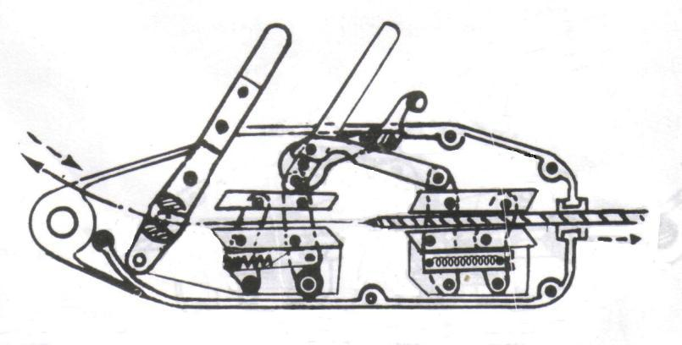

Рис.1 Конец троса входящий и выходящий.

Нажмите освобождающий рычаг вперед так, чтобы вставить трос в верхнее отверстие корпуса лебедки.

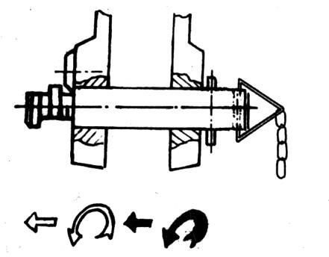

Рис.2 Поверните болт с натягом дважды, так, чтобы он вошел во второй паз.

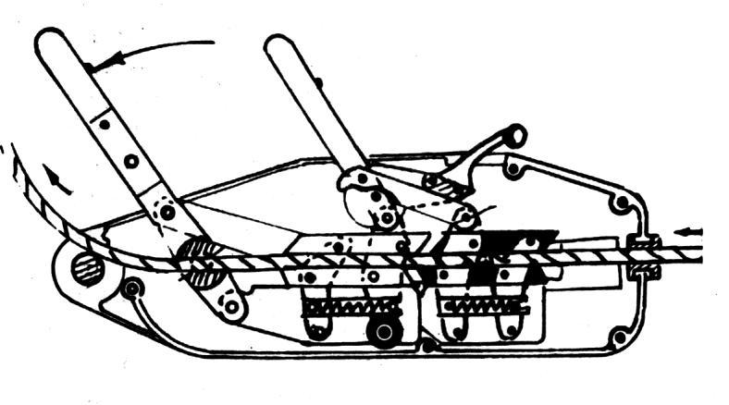

Рис.3 А Нажмите рычаг вперед (черный цвет-захват, белый-отпустил)

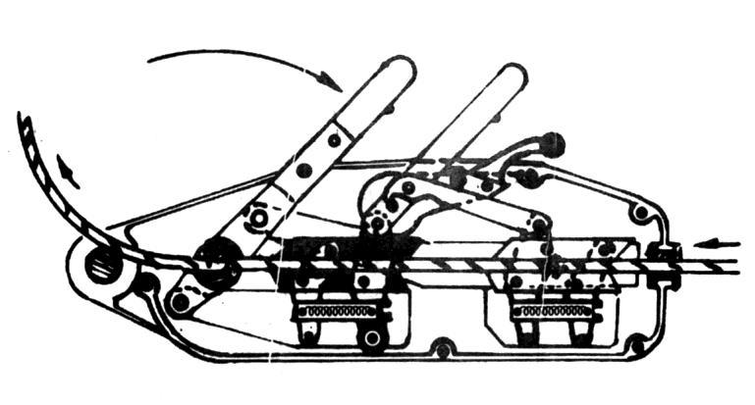

Рис. 3 В Поднять груз (перемещать груз вперед) Рычаг заднего хода (черный цвет-захват, белый-отпустил)

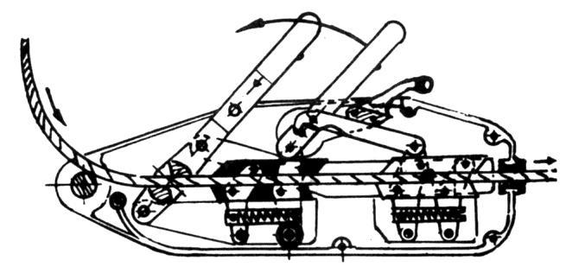

Рис 3 С Опустить груз (или перемещать груз назад): Нажать рычаг вперед (черный цвет-захват, белый-отпустил)

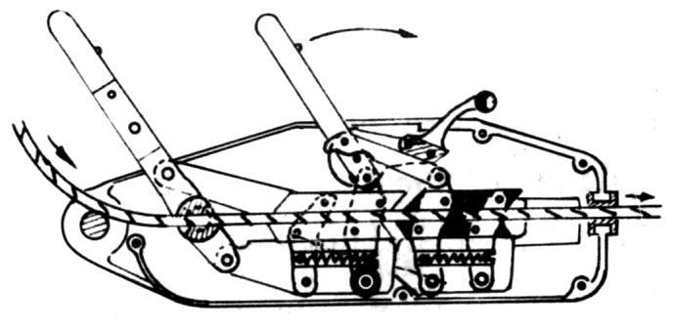

Рис 3 D Опустить груз (или перемещать груз назад): Нажать рычаг назад (черный цвет-захват, белый-отпустил)

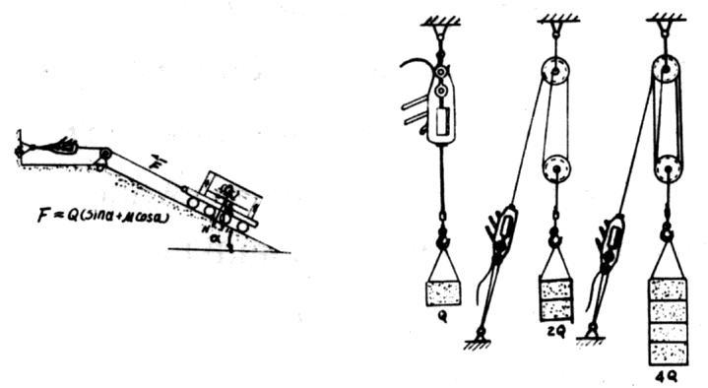

Рисунок.

Передвижение по наклонной плоскости.

Возможности могут быть расширены, используя подвижные блок-шкивы.

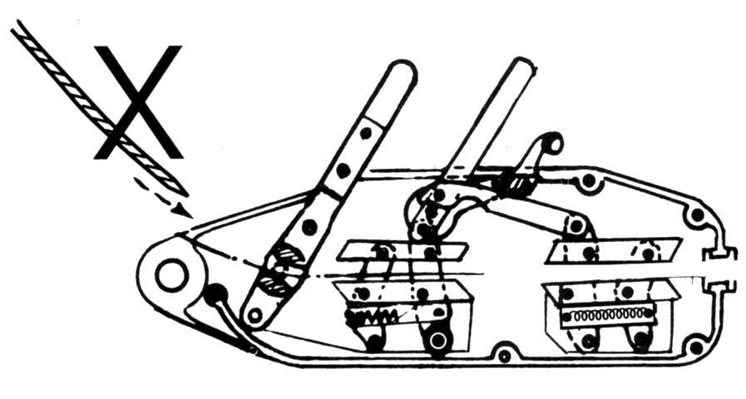

Рис.4 Никогда не используйте случайных тросов, выбранных вами для замены старого.

Если такое случится, может произойти несчастный случай и за последствия будут отвечать сами работники.

Когда диаметр рабочей части троса износиться на 10% , он должен быть заменен на стандартный трос нашего предприятия.

Никогда не вставляйте трос в верхнее отверстие лебедки. (Рис 4) и крюк не должен устанавливаться с другой стороны.

Если это не соблюдать, то вы не сможете выполнить работу и может произойти несчастный случай.

Во избежание несчастных случаев во время работы объект, за который крепится трос лебедки, должен быть достаточно крепок, чтобы выдержать груз.

Сфера применения. (8 картинок)

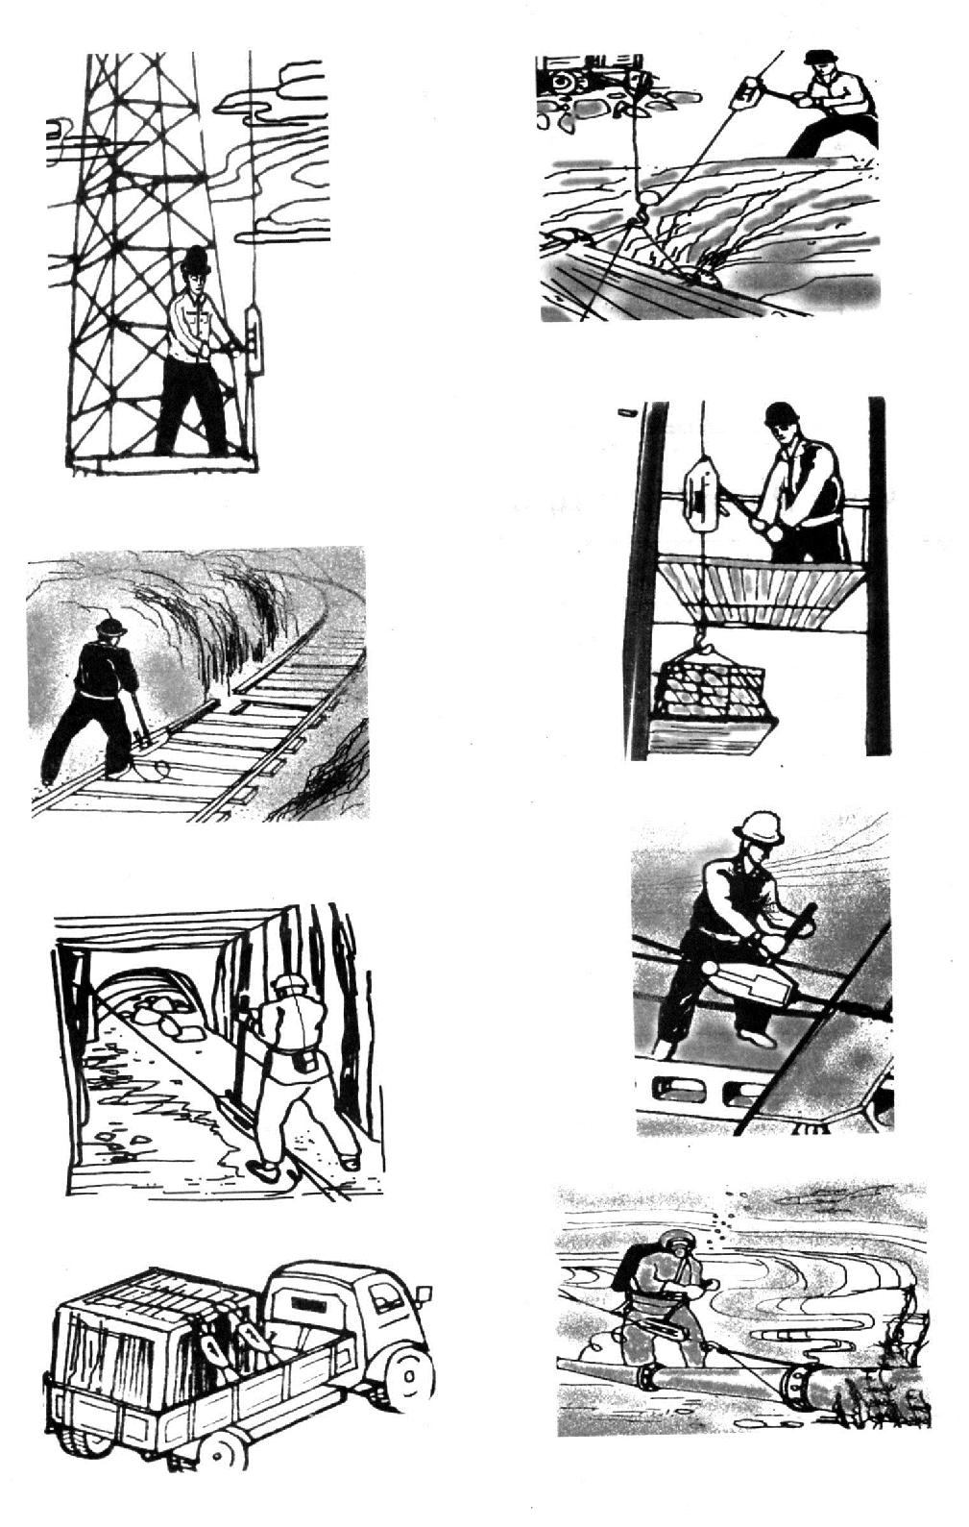

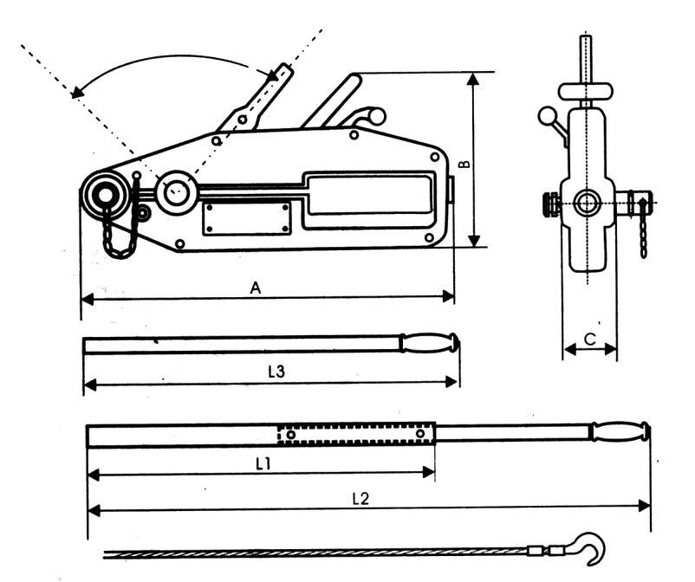

**Спецификация тяговых тросов.**

|  |  |  |  |  |  |
| --- | --- | --- | --- | --- | --- |
| Наименование |  | 800 | 1600 | 3200 | 5400 |
| модель |  |  |  |  |  |
| Грузоподъемность (кг) |  | 800 | 1600 | 3200 | 5400 |
| Ручная сила для движения вперед N |  | 341 | 400 | 438 | 850 |
| Maкс. передвижение вперед (шарнирные |  | ≥52 | ≥55 | ≥28 | ≥25 |
| соединения вперед/назад) |  |  |  |  |  |
| Диаметр троса (мм) |  | 8,3 | 11 | 16 | 20 |
| Надежность и прочность троса |  | 5 | 5 | 5 | 5 |
| Надежность и прочность в статичном |  | 4 | 4 | 4 | 4 |
| положении |  |  |  |  |  |
| Максимальный груз |  | 1200 | 2400 | 4000 | 6000 |
| Вес |  | 6,4 | 12 | 23 | 44 |
| Максимальный перегруз | А | 426 | 545 | 660 | 930 |
|  | В | 238 | 284 | 325 | 390 |
|  | С | 64 | 97 | 116 | 150 |
| Длина 1 (см) |  |  | 692 | 692 | 692 |
| Длина 2 (см) |  |  | 1200 | 1200 | 1200 |
| Длина 3 (см) |  | 800 |  |  |  |

**Название частей.** 1. левая сторона корпуса

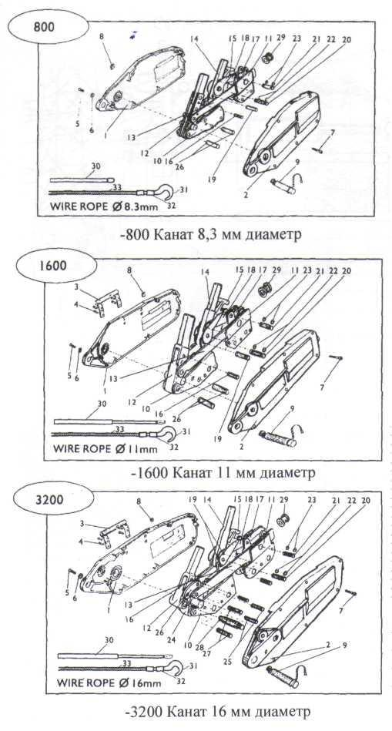

2. правая сторона корпуса

3. ручка

4. держатели

5. болт

6. шайба

7. болт

8. гайка

9. анкерный болт

10. блок передних захватов

11. блок задних захватов

12. рычаг переднего хода

13. длинное соединительное колесо

14. рычаг заднего хода

15. освобождающий рычаг

16. предохранительный болт

17. верхний захват

18. соединительное колесо

19. 2 шпилька

20. 3 шпилька

21. 4 шпилька

22. шайба

23. шайба

24. прыгающая шайба

25. 5 шпилька

26. соединительное колесо

27. кривошип

28. шпилька

29. направляющая трубка для троса

30. труба-удлинитель

31. крюк

32. стяжка

33. стальной трос

Гарантийный срок 6 месяцев с даты продажи.

Изделие изготовлено и испытано в соответствии с ISO-9001.

* **части воздействия климатических условий соответствует исполнению У категории размещения 1.1, 2, 3 по ГОСТ 15150. Группа режима работы 1М, класс нагружения В1 по ГОСТ 25835.**

Товар не подлежит обязательному сертифицированию на основании постановления № 1013 от 13 августа 1997г. об утверждении перечня товаров, подлежащих обязательной сертификации (в ред. Постановления Правительства РФ от 17.12.2005 № 775)

**ПРИМЕЧАНИЕ: Завод-изготовитель оставляет за собой право вносить изменения в конструкцию узлов и деталей, не влияющих на работоспособность и другие параметры изделия.**

**Дата продажи «____» ___________20___**

